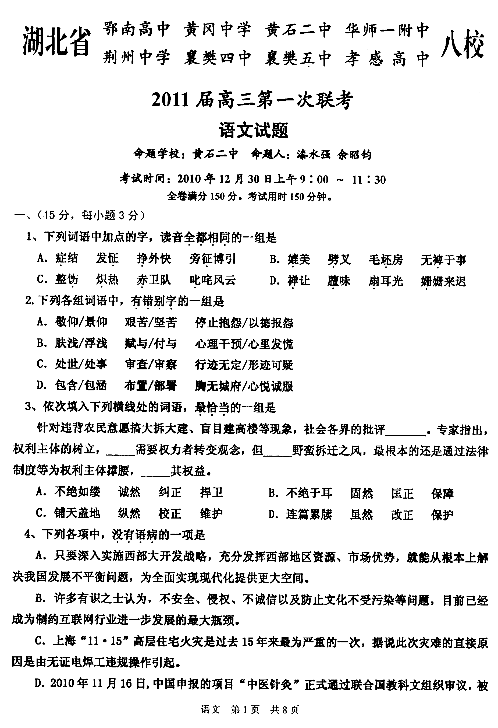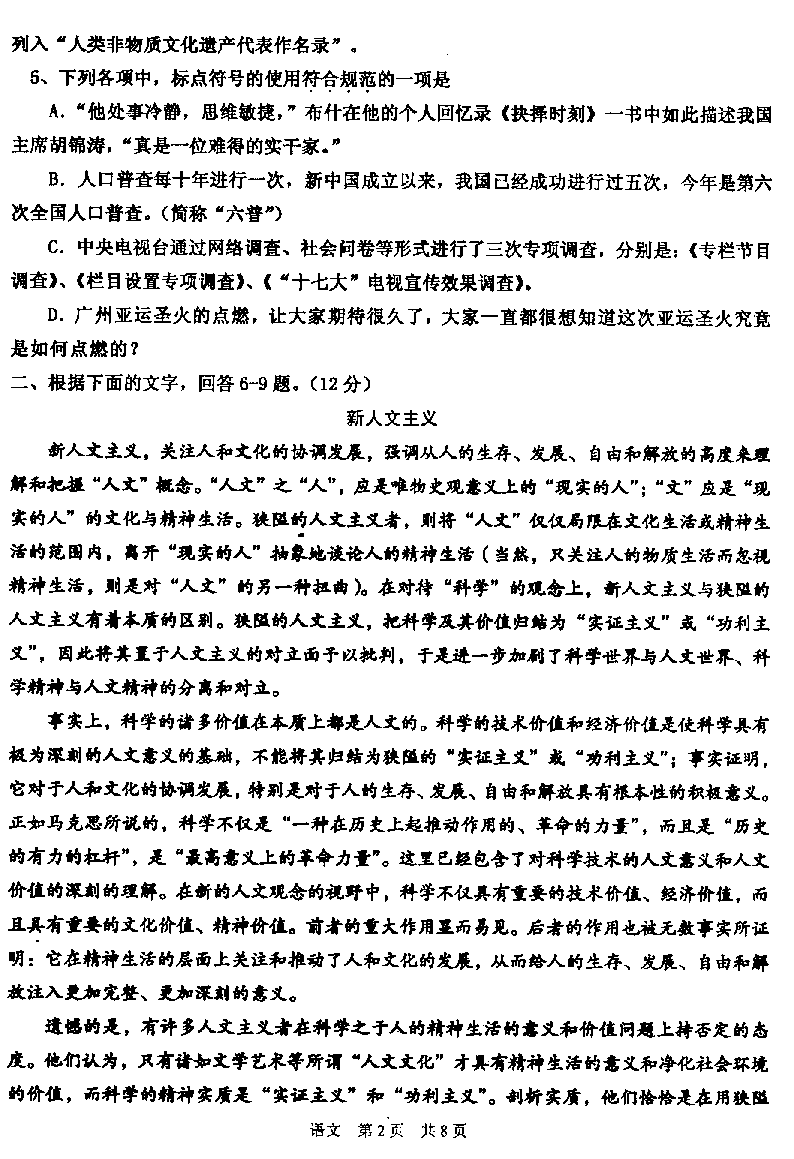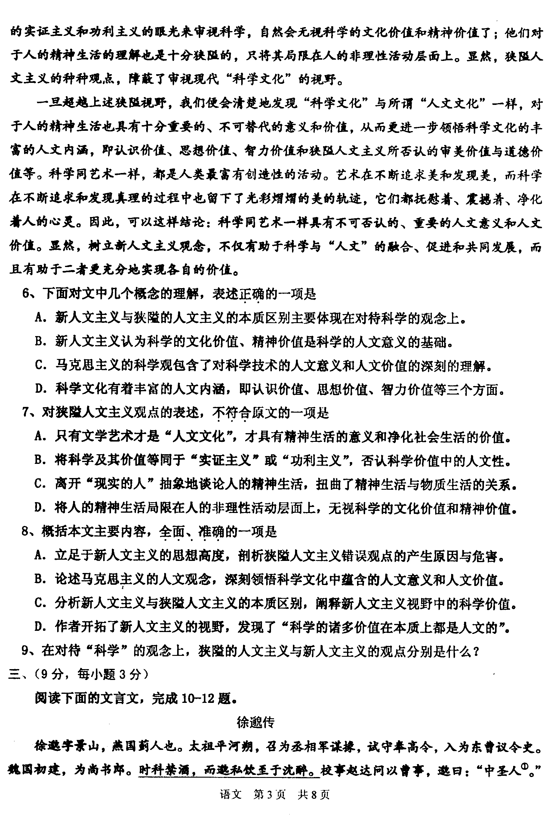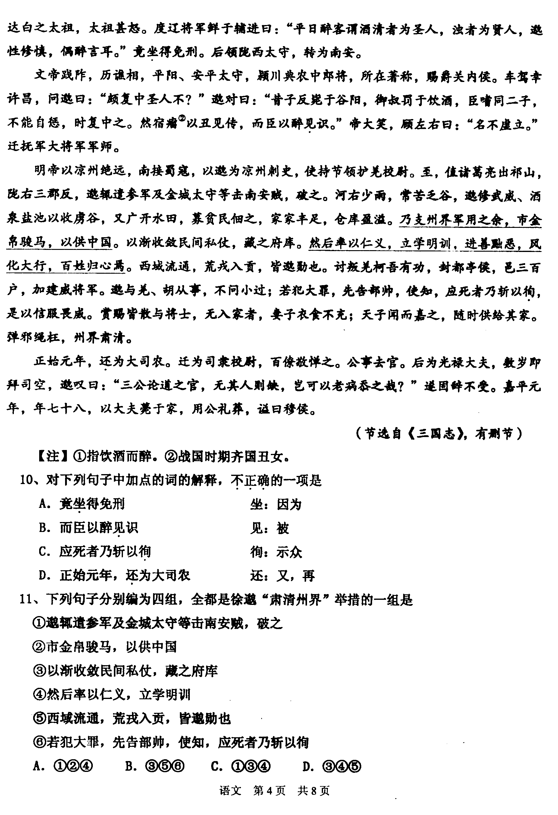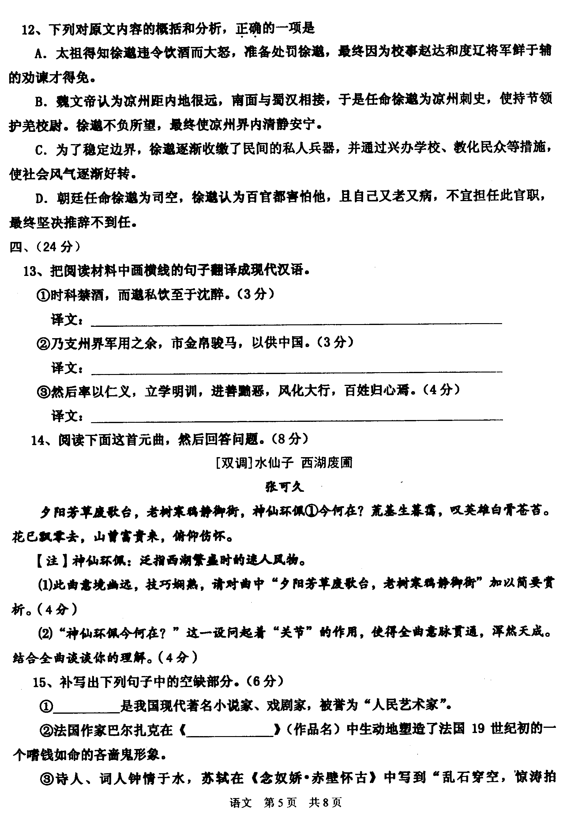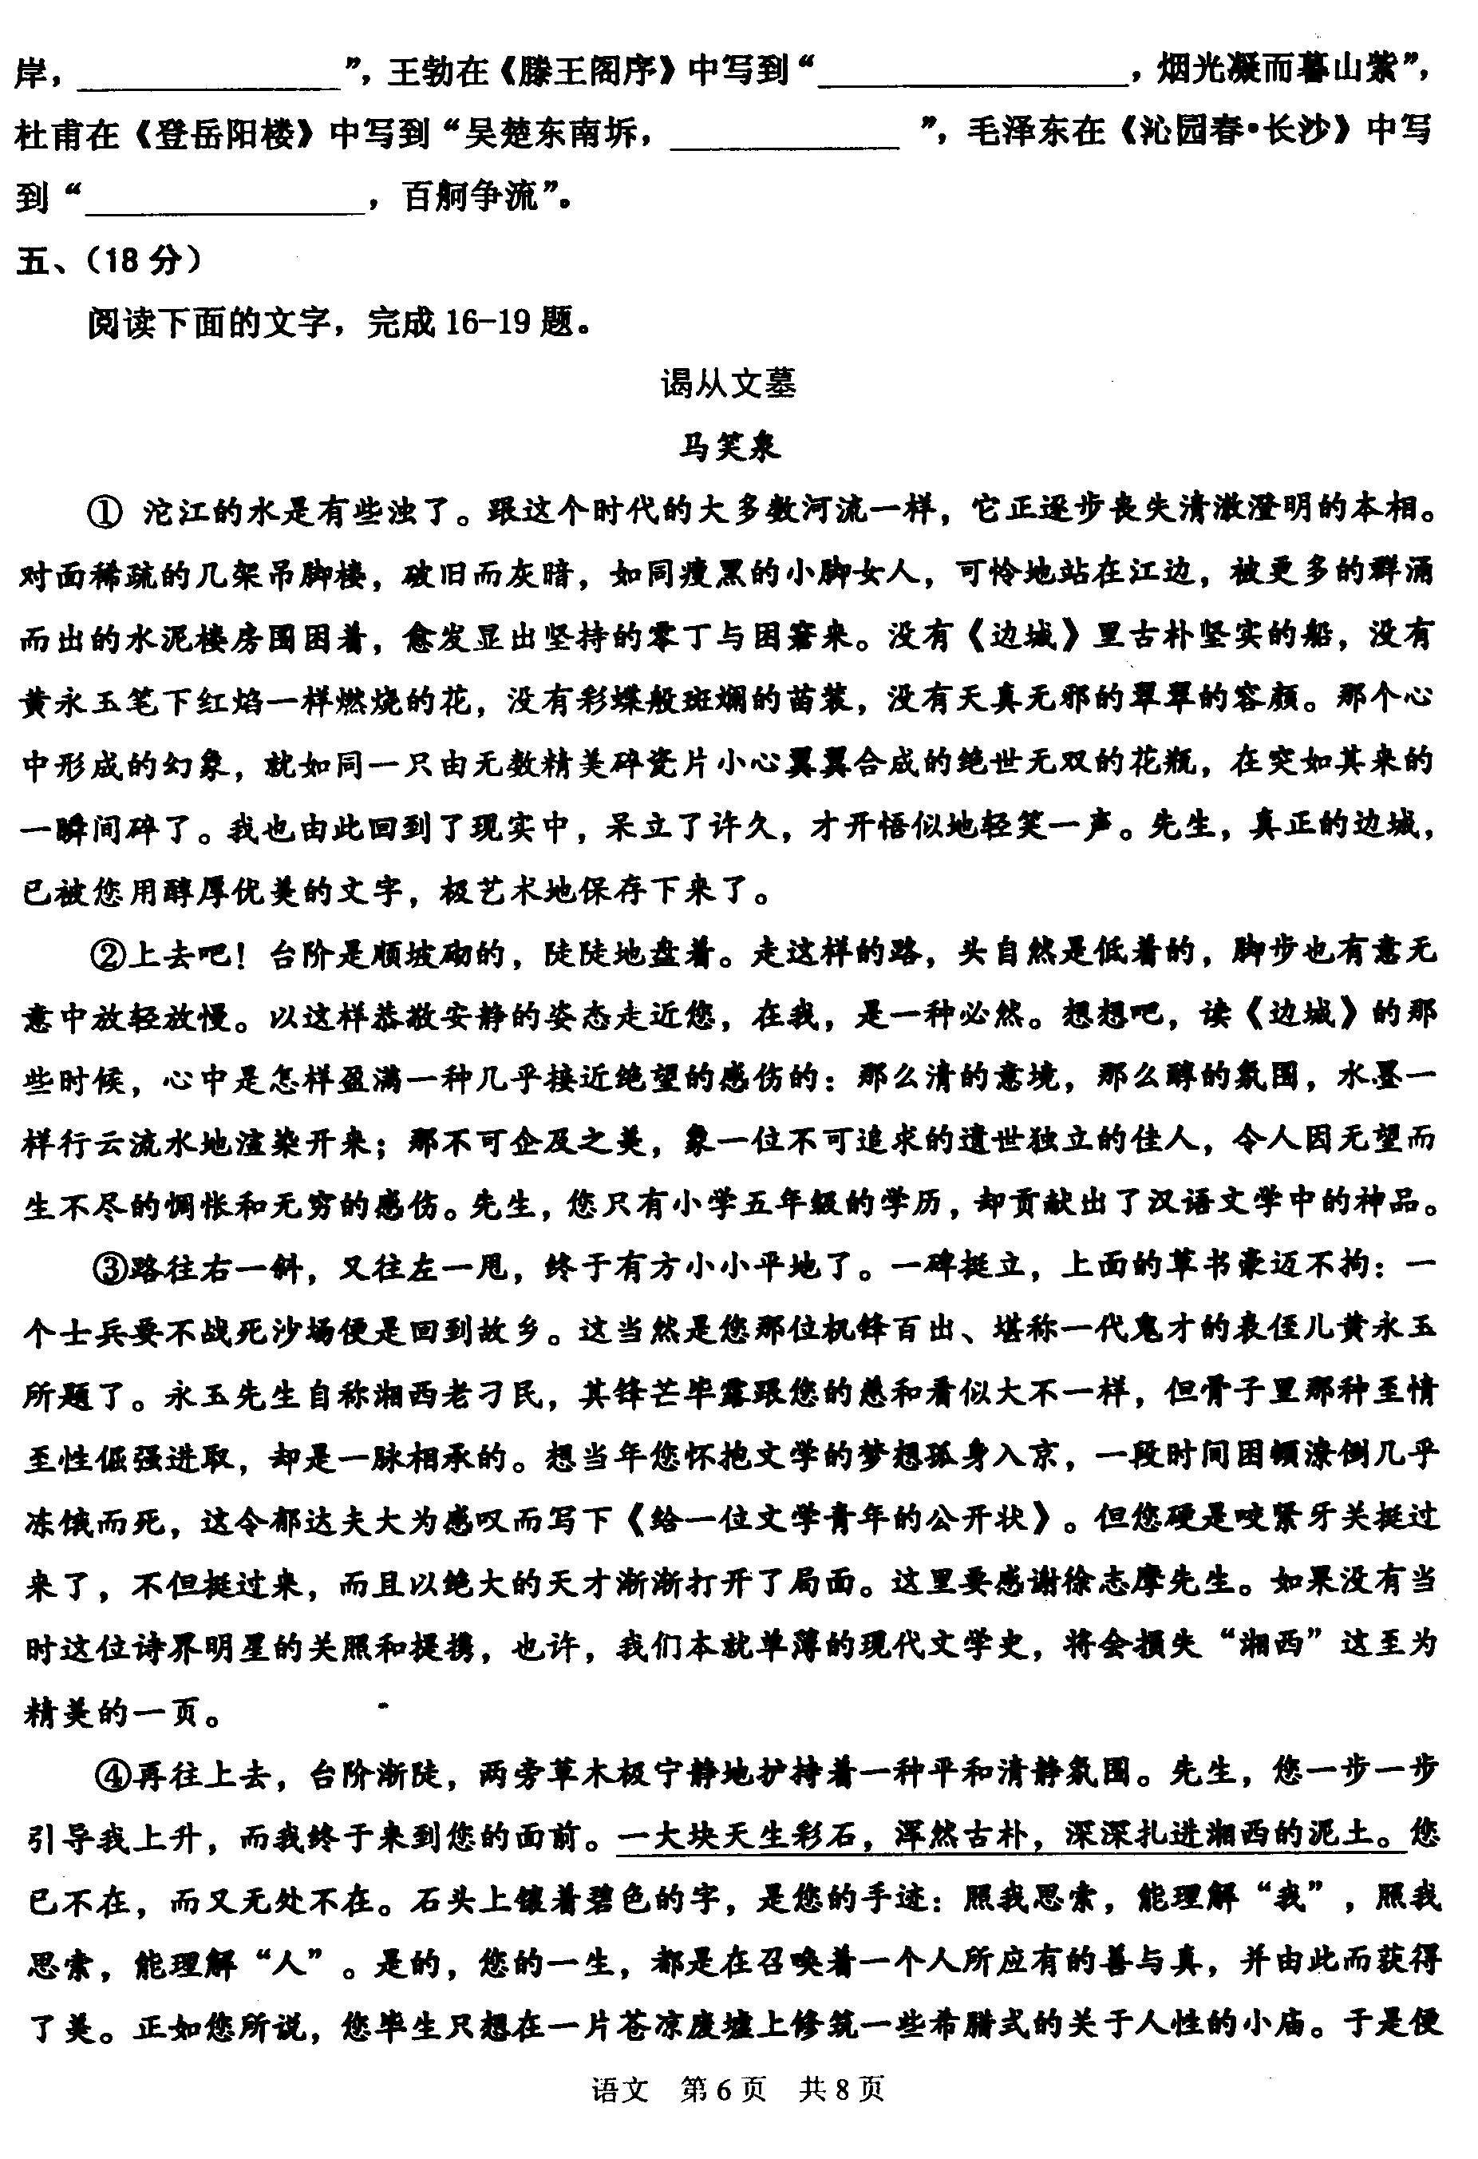
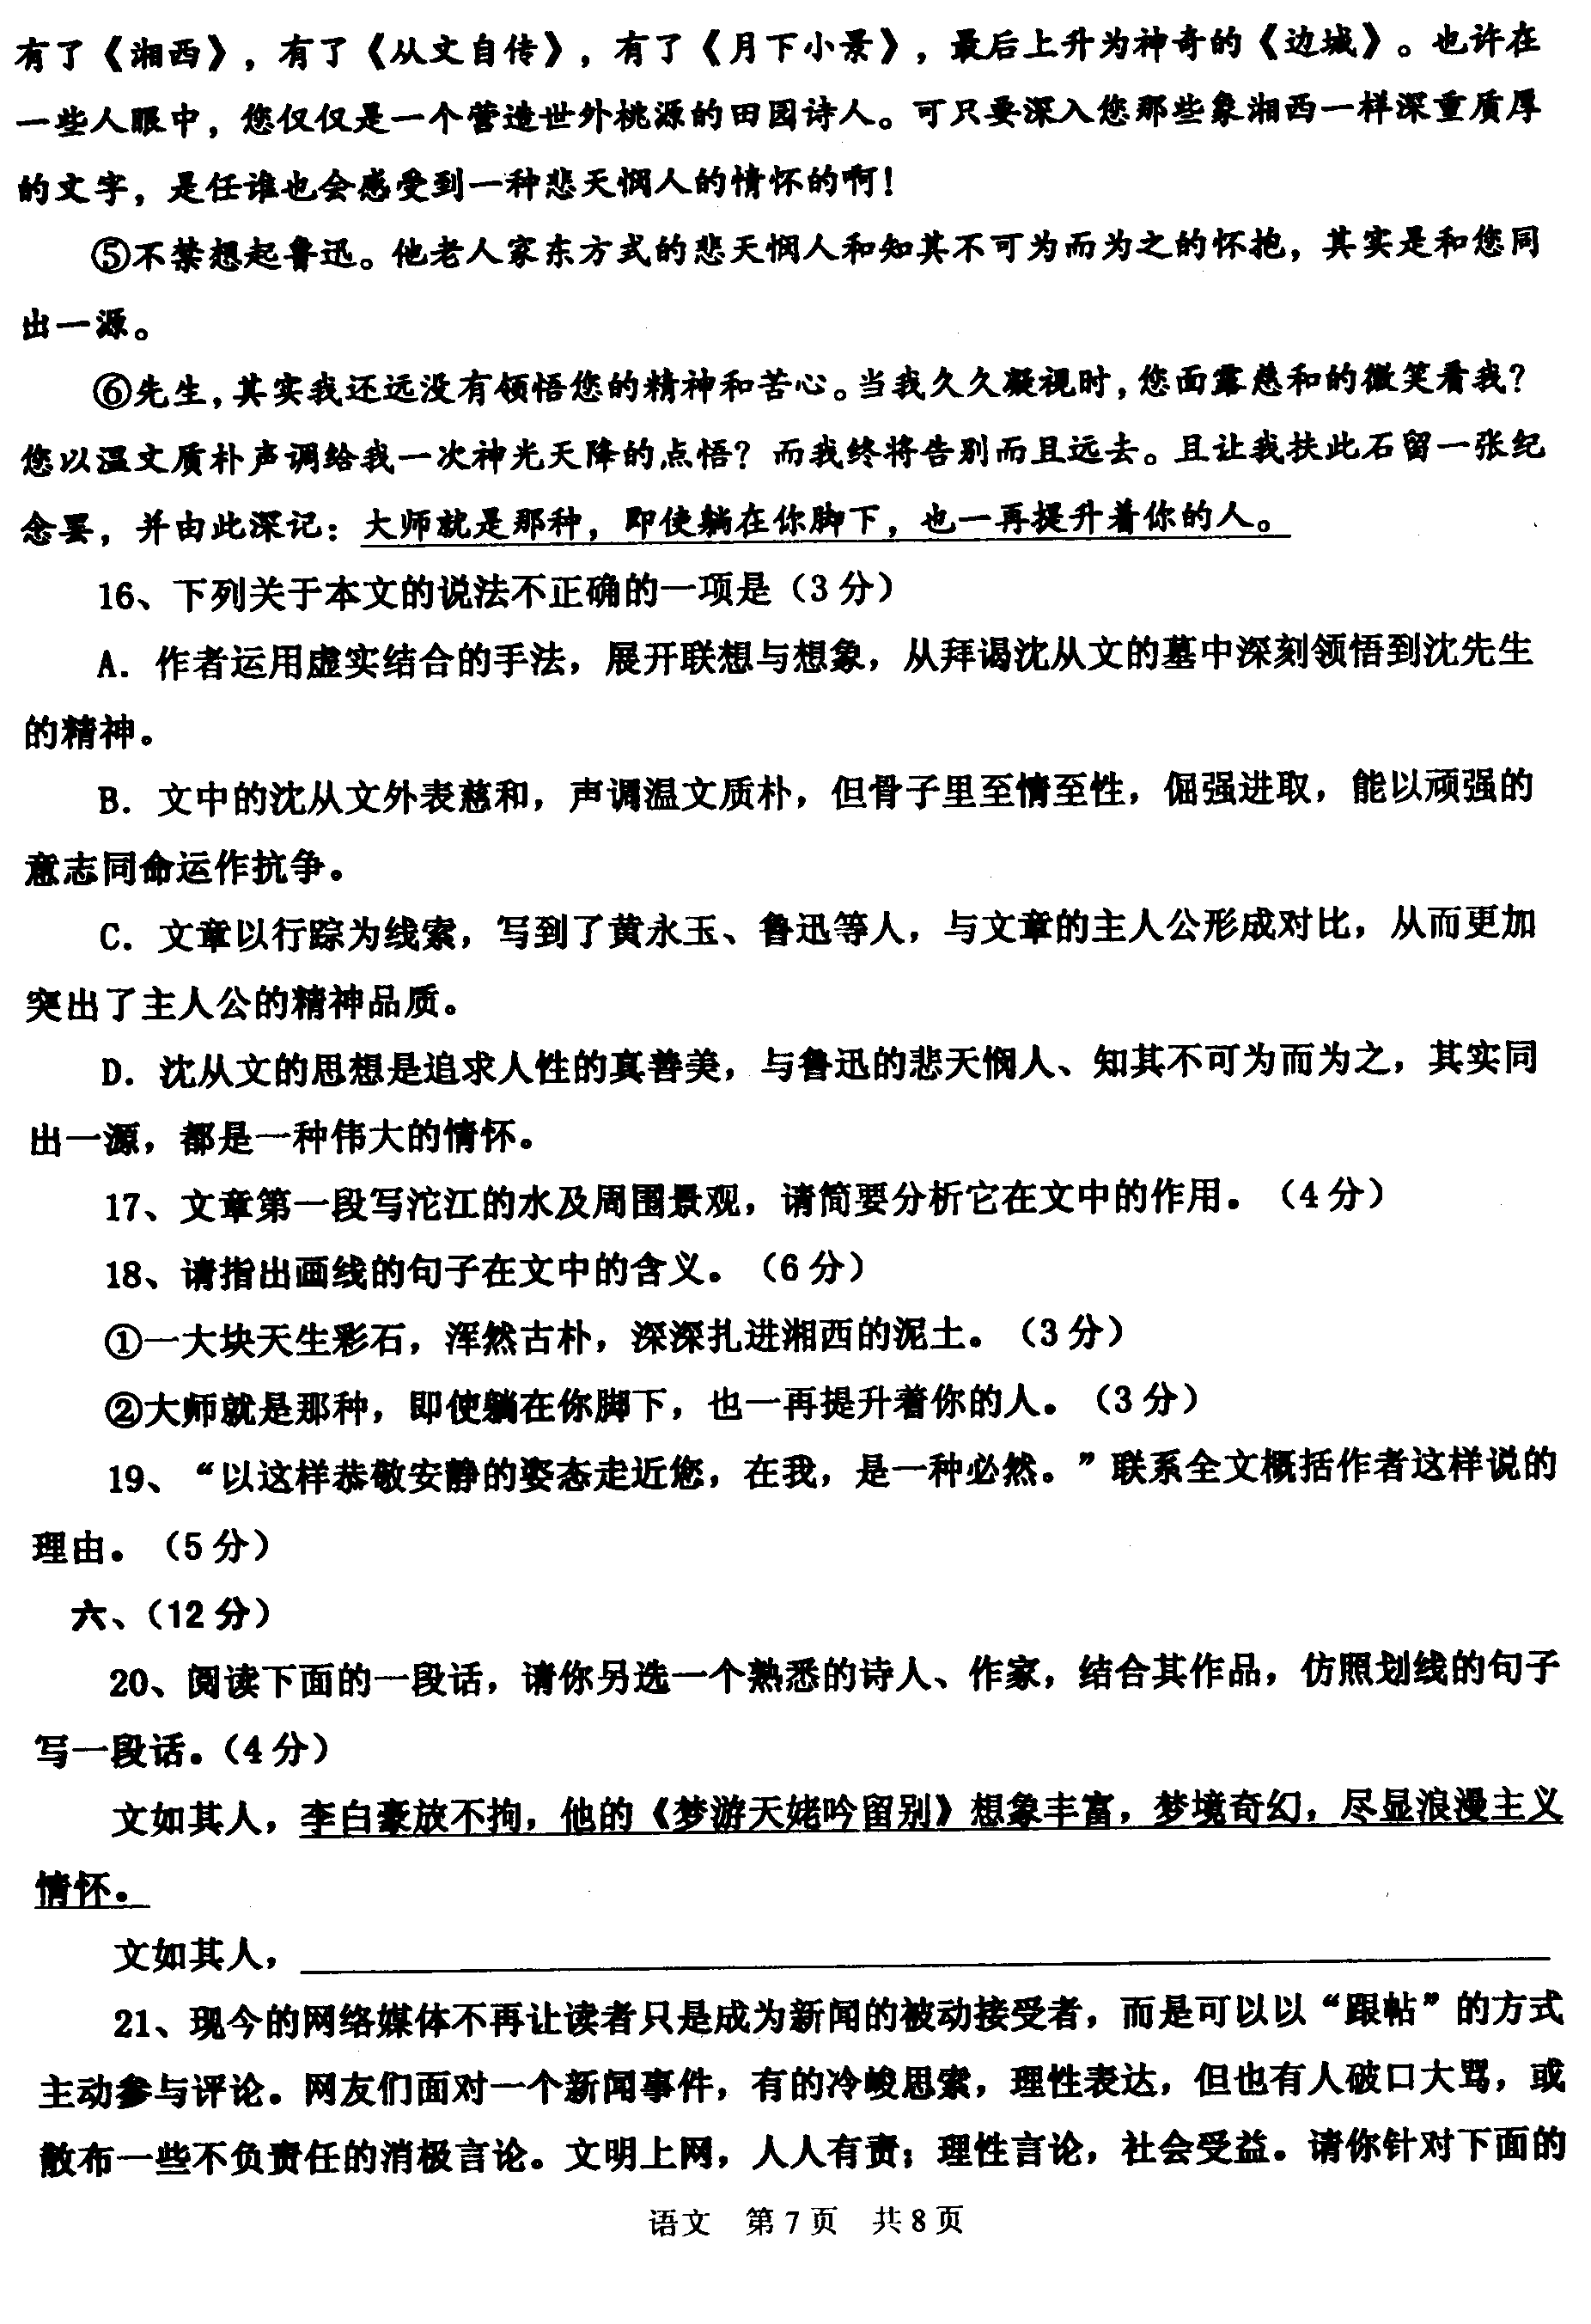
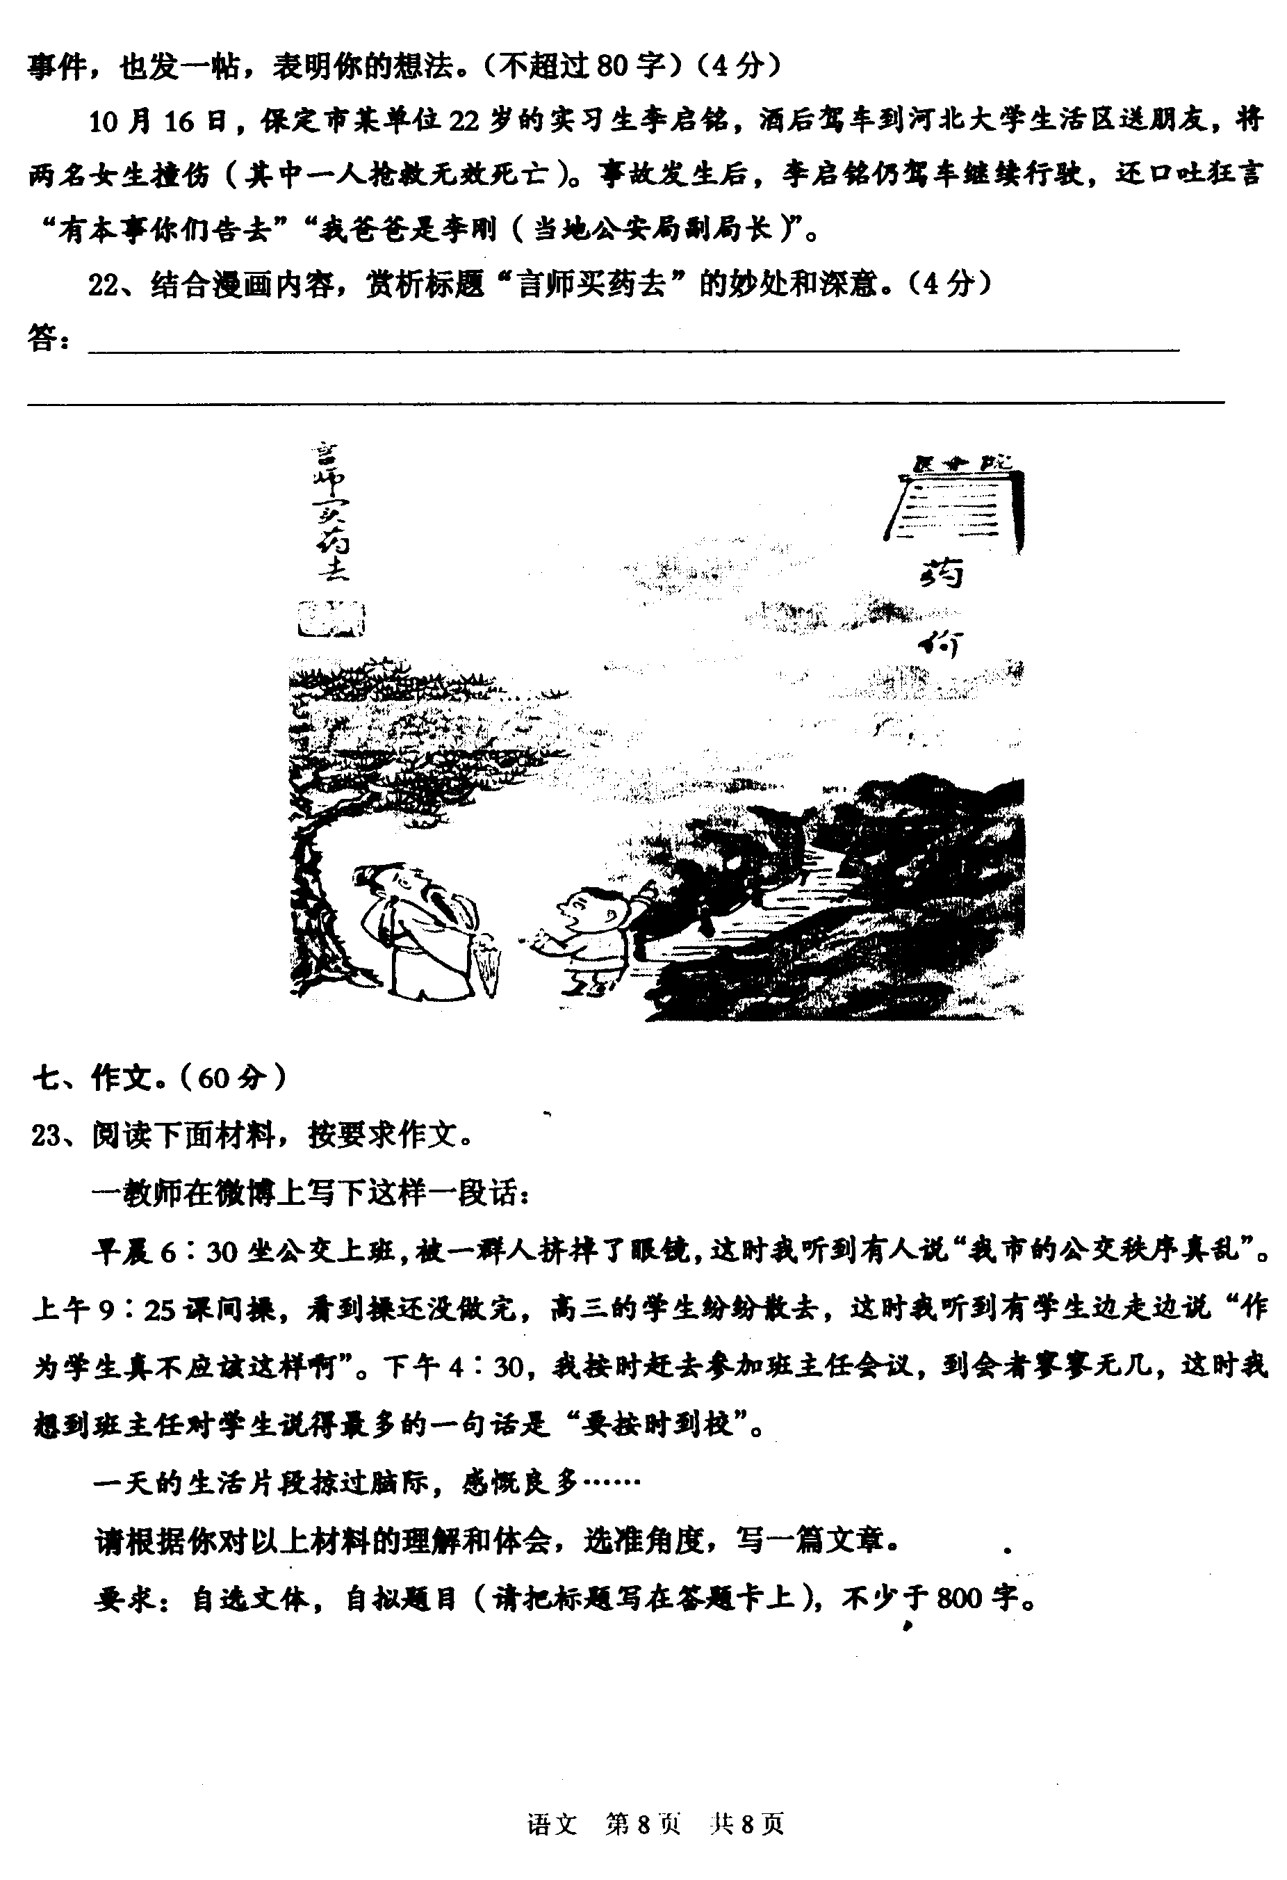
“八校协作体”2011届高三第一次联考
语文答案
1、C。都读chì（A项zhēng/zhèng/ zhèng /zhēng；B项pì/ pǐ/ pī/ bì；D项shàn/shān /shān/shān)
2、B。（应为“赋予”）
3、B。（“不绝如缕”多形容局面危急或声音、气息等低沉微弱、时断时续，不合语境。“连篇累牍”形容篇幅过多，文辞冗长，不合语境。“铺天盖地”“不绝于耳”都通，前者强调一下子到处都是，形容来势很猛，后者强调声音在耳边不断鸣响。“固然”即“诚然”“虽然”，但“纵然”是即使的意思，表假设，句中先承认“需要权力者转变观念”，再引起下文转折，用“纵然”不妥。“匡正”指纠正、改正，与“风气”“纲纪”搭配，语意较重，“纠正”“改正”常与“错误”搭配，“校正”指进行校对，加以改正，不能与“风气”搭配。“保障”“捍卫”“维护”“保护”均可与“权益”搭配，但“捍卫”重在力度，“维护”“保护”重在行动，而“保障”还有“保证做到”使权益不受侵害的意思。）
4、D。(A项关联词不当，改为“只有……才”；B项否定误用，“防止文化不受污染”应为“防止文化受污染”；C项句式杂糅，可改为“直接原因是……违规操作。”或“此次灾难是由……引起。”)
5、A。(B项括号应移到句号前面；C项三个书名号要删去，所讲的是三次调查活动，不是三篇调查报告；D项句末应为句号。)
6、C。（A项，新人文主义与狭隘人文主义对待“科学”的观念上有本质区别，但两者的本质区别并不一定就是对待“科学”的观念。B项，原文是“科学的技术价值和经济价值是使科学具有极为深刻的人文意义的基础”。D项，科学文化的人文内涵还包括审美价值与道德价值。）
7、A。（该项“只有文学艺术才是‘人文文化’”，是对原文的曲解。请注意原文“诸如……等”的字样。）
8、C。本文的主体内容是阐释新人文主义视野中的科学价值，“阐释”是在分析新人文主义与狭隘人文主义的本质区别的过程中完成的。（A项，错置了中心内容，且属于“不全面”的概括。B项“论述马克思主义的人文观念”的说法，属于夸大有关内容。D项，将“开拓”与“发现”说成作者的行为，不妥。）
9、⑴狭隘的人文主义把科学及其价值归结为“实证主义”或“功利主义”， 在科学之于人的精神生活的意义和价值问题上持否定的态度。⑵新人文主义认为科学不仅具有重要的技术价值、经济价值，而且具有重要的文化价值、精神价值。
10、D。（还，回来，返回朝廷。）
11、C。（②是为了供给中原地区所需；⑤是对徐邈功绩的评价，不是“举措”）
12、C。(A项，校事赵达是报告徐邈饮酒之事，并未劝谏；B项，不是“魏文帝”，应是“魏明帝”；D项，“百官都害怕他”不是他不担任司空一职的理由。)
13、⑴当时法令禁止饮酒，徐邈却偷着饮酒直至沉醉不醒。（“科”“私”各1分，句意1分。）⑵于是支取供给本州界内的军事费用之外的钱，来购买金帛和骏马，以供应中原地区。（“乃”“中国”各1分，句意1分。）⑶然后以仁义劝导百姓，建立学校，申明教化和法令，进用善良的人，贬黜邪恶之辈，良好的社会风气逐渐树立起来，百姓都归顺于官府。（ “以仁义”状语后置1分，“ 善”“ 恶”，形容词作名词各1分，句意1分。）
14、⑴①连用名词，组成一组意象群，勾勒了一幅死寂、萧疏之景。②对仗工整，使全曲具有整散结合的特点。③景中寓情，“废”“静”两字意蕴深厚，奠定了全曲感伤的基调。（回答两点得4分）⑵问句一转，（1分）便由废圃扩及整个西湖、整个历史兴衰、人世沧桑，抒写昔盛今衰、人生无常的慨叹。（3分）（只回答引起下文、过渡，未加分析的得1分）
15、⑴老舍或舒庆春；⑵《欧也妮·葛朗台》；⑶①卷起千堆雪，②潦水尽而寒潭清，③乾坤日夜浮，④漫江碧透。
16、C。（关于对比的说法及其作用不准确。）
17、作用是：用现实湘西的的破败、城市化，同《边城》中那个优美自然的湘西生活形成对比，（2分）表现作者对现实的无奈与惋惜，表明沈从文用醇厚优美的文字，极艺术地保存“边城”的可贵。（2分）
18、（1）实写从文墓墓碑深深扎进泥土，（1分）虚写（实际上写）他的文学艺术、精神品质化为湘西文化的一部分。（2分）（2）先生去了，但精神无处不在，那种悲天悯人的情怀始终感悟着后人，启示着后人去追求人性的真善美。（3分）
19、①先生只有小学五年级的学历，却贡献出了汉语文学中的神品；②先生外表慈和，但骨子里的至情至性、倔强进取感染着作者。③先生的“湘西”系列，为本就单薄的现代文学史增添了精美的一页。④先生的思想追求人性的真善美，他悲天悯人的伟大情怀感悟后人。（答对一点1分，两点3分，三点5分）
20、杜甫心忧黎民，他的《兵车行》描写生动，讽喻深刻，怒揭穷兵黩武的罪恶。（能结合作家个性特点和作品内容、特色即可。）
21、可笑，可怜，可悲，可叹。笑那“富二代”的狂妄无知，怜那如花生命的凋零陨落，悲那家庭教育的缺失，叹那公德法纪的沦丧。（涉及两个方面以上可得4分，观点不正确，用语不得体可不给分。）
22、标题“言师买药去”巧妙化用贾岛的《寻隐者不遇》中的诗句，影射现实生活中药价贵，老百姓看病难的突出问题，亦庄亦谐，妙趣横生。（评分标准：妙处2分，深意2分）
23、参见2010年湖北省高考作文评分标准。
参考译文
徐邈，字景山，燕国蓟县人。曹操平定黄河以北地区，征召他为丞相军谋掾，任试守奉高县令，入朝担任东曹议令史。魏国刚建立时，任尚书郎。当时法令禁止饮酒，而徐邈却偷着饮酒直至沉醉不醒。校事赵达向他询问曹中的事务，徐邈回答：“中圣人。”赵达将此事报告了曹操，曹操大怒。度辽将军鲜于辅进言说：“平常人们喝酒的人把清酒叫圣人，把浊酒叫贤人，徐邈本性谨慎重节操，只是偶然喝醉酒才说出这样的话。”他因此才得以免于刑事处罚。后来任领陇西太守，转调南安太守。
魏文帝受禅登基，他历任谯国国相，平阳、安平太守，颍川典农中郎将，所到之处，都令人称道，赐予爵位为关内侯。皇帝御驾幸临许昌，问徐邈说：“经常作中圣人没有？”徐邈回答：“先前子反在谷阳死去，御督因饮酒而受罚，臣下嗜酒如同他们两人一样，不能自制，时常仍作圣人。然而身上长瘤子的人因为丑陋而留下名字，而臣下却因为醉酒为陛下所认识。”皇帝大笑，看着左右的人说：“名不虚传。”迁升他为抚军大将军军师。
魏明帝认为凉州距内地很远，南面与蜀汉相接，于是任命徐邈为凉州刺史，使持节领护羌校尉。到任后，正巧蜀汉丞相诸葛亮出祁山来攻，陇右的三个郡都反叛了。徐邈立即派参军及金城太守等讨伐南安的贼人，将他们击溃。黄河西部地区少雨，经常被缺少谷物所困扰。徐邈在武威和酒泉修建盐池以收购少数部族的谷物，又广泛开辟水田，招募贫民租钟田地，从而使这一地区家家丰衣足食，官府的仓库也装得满满的。于是支取供给本州界内的军事费用之外的钱，来购买金帛和骏马，以供应中原地区。他还逐渐收缴了民间的私人兵器，保存在官府之中，然后以仁义劝导百姓，建立学校，申明教化和法令，进用善良的人，贬黜邪恶之辈，良好的社会风气逐渐树立起来，百姓都归顺于官府。西域地区同中原发展了关系，蛮荒地区的部族也前来进贡，这些都是徐邈的功劳。因为征讨羌人柯吾有功，被封为都亭侯，食邑三百户，加官为建威将军。徐邈对待羌人和胡人，不过问小的过错；若罪行严重，他便先通知其所部首领，使他们知道，然后再将犯死罪者斩首示众，所以少数部族信任和畏惧他的威严。他所得到的赏赐都分发给部下将士，从不拿到自己家中，他的妻子儿女经常衣食不足；皇帝听说后，予以嘉奖，并按时供给他的家用。他在任内镇压邪恶，洗雪冤屈，使凉州界内清静安宁。
正始元年回朝廷任大司农，升迁为司隶校尉，百官都敬重忌惮他。后因为公事离任。又任光禄大夫，数年之后被拜为司空，徐邈感叹说：“三公是讨论国家大政的官员，没有合适的人选便空着位置，怎么能让我这样又老又病的人充任呢？”于是坚决推辞不到任。嘉平元年，年七十八岁，以大夫的职位死于家中，按三公的礼仪下葬，谥号为穆侯。

